แผนการจัดการเรียนรู้

“STEM Airline Project”
(สายการบิน)

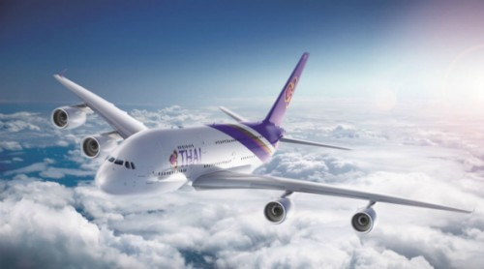

Airline (สายการบิน)

ระดับชั้นมัธยมศึกษาปีที่ 2 |  | STEM Project
คำอธิบายกิจกรรมการเรียนรู้

การเรียนรู้ที่จะทำให้ผู้เรียนมีการเรียนรู้ได้อย่างต่อเนื่องหรือเรียนรู้ได้ตลอดชีวิตคือ ต้องรู้สึกมีความสุขและสนุกกับการเรียนรู้ สิ่งหนึ่งที่สามารถทำได้ในขณะที่ผู้เรียนเรียนในโรงเรียนก็คือ การที่ให้ผู้เรียนไม่รู้สึกว่ากำลังเรียนอยู่หรือต้องเรียน จำเป็นต้องท่อง ต้องรู้ เพราะต้องเอาไปสอบ แต่ให้เห็นว่าเรื่องที่กำลังเรียนเป็นการเรียนรู้และเรื่องนั้นๆ เป็นส่วนหนึ่งของชีวิตของเขา การเชื่อมโยงจากห้องเรียนโยงไปสู่ชีวิตจริงเป็นสิ่งจำเป็นและสำคัญ หากทำได้แล้วนั้น ทุกสิ่งทุกอย่างที่กำลังเรียนรู้ก็จะอยู่ในความสนใจของผู้เรียนทั้งหมด เพราะมันเกี่ยวกับชีวิตของเขานั่นเอง อย่างกิจกรรมที่จะได้เรียนในเรื่องนี้ก็เป็นเรื่องที่เกี่ยวข้องกับตัวผู้เรียนเช่นกัน กระบวนการเรียนรู้นอกจากจะเน้นเนื้อหาที่ผู้เรียนจะต้องรู้แล้ว ยังจะชี้ให้เห็นความสำคัญของเรื่องนี้ กิจกรรมต่างๆ ก็จะเกี่ยวโยงกับชีวิตของผู้เรียนจริงๆ หากเป็นแบบนี้ การเรียนรู้จะเกิดได้ต่อเนื่อง และจะต่อยอดไปสู่เรื่องอื่นๆ ได้อีกด้วย

เวลาเรียนที่แนะนำ | 8 คาบเรียนโดยประมาณ
ทักษะเฉพาะที่พึงมี | ทักษะทางคณิตศาสตร์เบื้องต้น  ทักษะการแก้ปัญหาทางวิทยาศาสตร์  ทักษะการออกแบบเชิงวิศวกรรม  ทักษะการใช้คอมพิวเตอร์และเทคโนโลยีสารสนเทศ  ทักษะทางศิลปะ  การคิดวิเคราะห์ การคิดสร้างสรรค์ การคิดแก้ปัญหา  การทำงานเป็นทีม
เนื้อหาที่ใช้ในการประเมิน
- วิชาวิทยาศาสตร์
- ชั้นบรรยากาศ
- ลม ฟ้า อากาศ
- กระบวนการทางวิทยาศาสตร์

- วิชาเทคโนโลยี
- การออกแบบและเทคโนโลยี
- การใช้เทคโนโลยีให้เหมาะสมกับงานอาชีพ
- การใช้อินเทอร์เน็ตค้นหาความรู้
- การใช้โปรแกรมคอมพิวเตอร์เป็นเครื่องมือในการทำงาน
- การใช้โปรแกรมคอมพิวเตอร์ออกแบบกระบวนการคิดและการทำงาน (เช่น การเขียนผังความคิด Mind Mapping การเขียนผังงาน Flowchart ผังคุมกำหนดงาน Gantt Chart เป็นต้น)
- การออกแบบและจัดทำโปสเตอร์ Infographic (เช่น MS PowerPoint, Canva, Photoshop เป็นต้น)
- การเขียนบทละครสร้างสรรค์

- วิชาวิศวกรรมศาสตร์
- การจัดการการบิน
- ชนิดและองค์ประกอบของเครื่องบิน
- อาชีพที่เกี่ยวข้องกับการบิน
- การแสดงละครสร้างสรรค์
- การออกแบบเชิงวิศวกรรมอย่างง่าย
- ระบุปัญหา
- รวบรวมข้อมูลและแนวคิดที่เกี่ยวข้องกับปัญหา
- ออกแบบวิธีการแก้ปัญหา
- วางแผนและดำเนินการแก้ปัญหา
- ทดสอบ ประเมินผล และปรับปรุงผลงาน
- นำเสนอผลงาน

- วิชาคณิตศาสตร์
- จำนวนและการดำเนินการ
- ขนาด พื้นที่ และน้ำหนัก
- ระยะทาง และเวลา
- ราคา
- การนำเสนอข้อมูล

จุดประสงค์การเรียนรู้
ด้านความรู้

- อธิบายลักษณะและประโยชน์ของชั้นบรรยากาศแต่ละชั้น
- อธิบายการพยากรณ์อากาศ และพยากรณ์อากาศอย่างง่ายจากข้อมูลต่างๆ
- เข้าใจและอธิบายวิธีการและขั้นตอนที่ใช้ดำเนินการค้นคว้าหาความรู้ทางวิทยาศาสตร์
- เข้าใจถึงความหลากหลายของการแสดงจำนวนและการใช้จำนวนในชีวิตจริง
- เข้าใจถึงผลที่เกิดขึ้นจากการดำเนินการของจำนวนและความสัมพันธ์ระหว่างการดำเนินการต่างๆ และสามารถใช้การดำเนินการในการแก้ปัญหา
- เข้าใจและใช้วิธีการทางสถิติและความรู้เกี่ยวกับความน่าจะเป็นในการวิเคราะห์ข้อมูล ในการคาดการณ์ได้อย่างสมเหตุสมผลประกอบกับการตัดสินใจและแก้ปัญหา
- เข้าใจเกี่ยวกับการคาดคะเนขนาด พื้นที่ และน้ำหนัก เป็นการบอกค่าประมาณโดยไม่ได้วัดจริง โดยใช้วิธีการคาดคะเนในรูปแบบต่างๆ ตามความเหมาะสม
- เข้าใจถึงการนำเสนอข้อมูลในรูปแผนภูมิรูปวงกลม เป็นการนำเสนอข้อมูลที่เป็นปริมาณให้ชัดเจน น่าสนใจ และสามารถเปรียบเทียบข้อมูลให้เห็นเป็นรูปธรรมดูง่ายขึ้น
- เข้าใจถึงเทคโนโลยีที่นำมาใช้ในออกแบบและการทำงานต่างๆ

ด้านทักษะ/กระบวนการ

- ใช้ความรู้ ทักษะ และกระบวนการทางคณิตศาสตร์ในการแก้ปัญหาในสถานการณ์ต่างๆ ได้อย่างเหมาะสม
- ใช้ความรู้ ทักษะ และกระบวนการทางวิทยาศาสตร์ในการแก้ปัญหาในสถานการณ์ต่างๆ ได้อย่างเหมาะสม
- ใช้ความรู้ ทักษะ และกระบวนการออกแบบเชิงวิศวกรรมในการแก้ปัญหาสถานการณ์ต่างๆ ได้อย่างเหมาะสม
- ให้เหตุผลประกอบการตัดสินใจและสรุปผลได้อย่างเหมาะสม
- ใช้ภาษาและสัญลักษณ์ทางคณิตศาสตร์ในการสื่อสาร สื่อความหมาย และการนำเสนอได้อย่างถูกต้อง
- เชื่อมโยงความรู้ต่างๆ ในคณิตศาสตร์กับศาสตร์อื่นๆ
- มีความคิดริเริ่มสร้างสรรค์ในการแก้ปัญหาและสร้างสรรค์ผลงาน
- ใช้เทคโนโลยีมาเป็นเครื่องมือแก้ปัญหาในสถานการณ์ต่างๆ ได้อย่างเหมาะสม
- มีทักษะในการทำงานเป็นทีม
- มีทักษะการคิด

ด้านคุณลักษณะ

- มีความรับผิดชอบ
- มีความสนใจใฝ่เรียนรู้
- มีความรอบคอบ
- มีระเบียบวินัย
- มีการทำงานอย่างเป็นระบบ
- ตระหนักในคุณค่าของวิชา STEM (วิทยาศาสตร์ เทคโนโลยี วิศวกรรมศาสตร์ คณิตศาสตร์)
- มีเจตคติที่ดีต่อวิชา STEM (วิทยาศาสตร์ เทคโนโลยี วิศวกรรมศาสตร์ คณิตศาสตร์)

เกณฑ์การประเมิน
- คุณภาพของแนวคิดจากการคิดสะท้อนกลับและการอภิปราย
- กระบวนการคิดจากการถามคำถามและการให้เหตุผลในการตอบ
- ความคิดเห็นร่วมและความคิดเห็นเดิมที่สะท้อนให้เห็นจากผลงานในห้องเรียน
- การคิดวิเคราะห์โจทย์อย่างมีเหตุผลเป็นขั้นเป็นตอน
- การคิดสร้างสรรค์ผลงานจากการคิดคำถามและกิจกรรมการเรียนรู้

ความเชื่อมโยงต่อหลักสูตร
- ใช้ภาษาและสัญลักษณ์ทางคณิตศาสตร์ในการสื่อสาร สื่อความหมายและการนำเสนอได้อย่างชัดเจน
- ใช้วิธีการที่หลากหลายในการแก้ไขปัญหา
- ใช้ความรู้ ทักษะและกระบวนการทางคณิตศาสตร์ได้อย่างเหมาะสม
- ใช้เทคโนโลยีในการแก้ปัญหาได้อย่างเหมาะสม
- ให้เหตุผลประกอบการตัดสินใจและสรุปผลได้อย่างเหมาะสม
- สามารถเรียนรู้และเข้าใจในการตั้งคำถาม รวมทั้งการสืบค้นทางกระบวนการทางวิทยาศาสตร์
- สามารถกำหนดเรื่องที่สนใจศึกษาค้นคว้าและแนวทางการศึกษาที่ถูกต้องตามหลักการทางวิทยาศาสตร์
- สามารถตั้งสมมติฐานที่ดีในการตั้งคำถาม เพื่อการทดลองและตรวจสอบสมมุติฐาน
- รู้จักตัวแปรต่างๆ ที่เกี่ยวข้องกับการทดลอง
- เข้าใจการสร้างแบบจำลองหรือรูปแบบเพื่ออธิบายผลหรือแสดงผลการทดลอง
- สามารถนำแนวคิดและกระบวนการทางวิทยาศาสตร์ไปประยุกต์ใช้
- มีความคิดริเริ่มสร้างสรรค์
- มีความสามารถในการอธิบาย ชี้แจง แปลความ ตีความ การประยุกต์ดัดแปลงและนำไปใช้
- มีมุมมองที่หลากหลาย
- ให้ความสำคัญและใส่ใจในความรู้สึกของผู้อื่น
- รู้จักตนเอง
- มีความสามารถในการสื่อสาร การคิด การแก้ปัญหา การใช้ทักษะชีวิตและการใช้เทคโนโลยี

ความเชื่อมโยงต่อวิชาอื่นๆ ที่เกี่ยวข้องกัน
- ศักยภาพการสร้างผลงาน และนำเสนอด้วยเทคโนโลยีหรือ Application
- เชื่อมโยงกับการทำงานด้านศิลปะ การออกแบบและการคิดสร้างสรรค์
- เชื่อมโยงการอ่าน วิเคราะห์ ตีความ ด้วยศาสตร์ของวิชาภาษาไทย
- เชื่อมโยงกับเรื่องการจัดการการบิน
- เชื่อมโยงกับเรื่องชนิดและองค์ประกอบของเครื่องบินแบบต่างๆ
- เชื่อมโยงกับเรื่องความหลากหลายทางอาชีพที่เกี่ยวข้องกับการบิน
- เชื่อมโยงกับเรื่องการเขียนบทและแสดงละครสร้างสรรค์
- เชื่อมโยงเรื่องเส้นแบ่งเวลาโลก ด้วยศาสตร์ของวิชาสังคมศึกษา
- ศักยภาพการใช้ภาษาในการนำเสนอผลงาน หรือการนำเสนอด้วยภาษาต่างประเทศ

เว็บไซต์และสื่อสิ่งพิมพ์อื่น ๆ
- ตัวอย่าง “ข้อมูลที่เกี่ยวข้องกับการบิน”
- https://th.traveligo.com/stories/travel-tips/รอบรู้ไปกับที่นั่งแต่ละระดับชั้น-บนสายการบิน
- https://www.admissionpremium.com/airline/news/2762
- https://www.skyscanner.co.th/airlines-all.html
- http://www2.aeromet.tmd.go.th/KnowledgeAirplane.php
- https://www.scimath.org/article-physics/item/8658-2018-09-11-07-57-13
- http://www.amwaytodaythai.com/amway-business/we-touch-the-world/airplane-facts.html

- ตัวอย่าง “วัน เวลา และนาฬิกาโลก”
- http://www.thailandairportshub.com/th/worldclock

เครื่องมือและอุปกรณ์การเรียนรู้
- เครื่องโปรเจคเตอร์/ TV
- เครื่องคอมพิวเตอร์ และอินเทอร์เน็ต
- ไวท์บอร์ด
- ปากกาไวท์บอร์ด
- กระดาษปรู๊ฟ
- กระดาษ A4
- กระดาษ Post-it
- ปากกาหมึกสี/สีชอล์ค/สีไม้

ตารางนี้แสดงถึงกระบวนการเรียนรู้ที่ผู้สอนอาจนำไปประยุกต์ใช้และประเมินผลได้ ซึ่งสามารถนำการจัดการเรียนรู้อื่นมามาประยุกต์ใช้ได้ด้วย และผู้สอนอาจหาวิธีปรับกระบวนการเรียนรู้ตามความเหมาะสมของกลุ่มผู้เรียนและสภาพแวดล้อมภายในโรงเรียน

ขั้นที่ | ระยะเวลา | บทบาทของผู้สอนและผู้เรียน | โอกาสหรือสิ่งที่นำมาใช้ประเมินผล
1 | ชั่วโมงที่  1 - 2 | Kick off  - ผู้สอนแจกกระดาษ Post-it ให้ผู้เรียน จากนั้นให้ผู้เรียนแต่ละคนคิดและเขียนชื่ออาชีพที่เกี่ยวข้องกับการบินให้ได้เยอะที่สุด เสร็จแล้วนำกระดาษ Post-it ที่มีคำตอบไปแปะที่กระดาน  - ให้ผู้เรียนช่วยกันจัดกลุ่มคำตอบเดียวกันไว้ด้วยกัน แยกอาชีพที่ต่างกันออกมาให้ชัดเจน แล้วร่วมกันสรุปรายชื่ออาชีพที่เกี่ยวข้องกับการบิน เช่น นักบิน แอร์โฮสเตส-สจ๊วต พนักงานบริการภาคพื้น เจ้าหน้าที่ควบคุมการจราจรทางอากาศ เป็นต้น จากนั้นผู้สอนและผู้เรียนร่วมกันอภิปรายแสดงความคิดเห็นถึง หน้าที่และความสำคัญของแต่ละอาชีพเป็นอย่างไร ?  - ผู้สอนและผู้เรียนร่วมกันวางแผนโครงงาน สายการบิน (Airline) โดยให้ผู้เรียนช่วยกันคิด หาข้อมูล ดูหลักสูตรของระดับชั้น ว่า  - ต้องเรียนรู้เรื่องอะไรบ้าง ?  - ต้องเรียนรู้วิชาอะไรบ้าง ?  - ต้องมีพื้นฐานการเรียนรู้อะไรมาก่อนบ้าง ? | - การแลกเปลี่ยนเรียนรู้ร่วมกัน  - กระบวนการคิดจากการถามคำถามและการให้เหตุผลในการตอบ  - การตอบคำถามอย่างมีเหตุผล/วิธีคิดในการได้มาซึ่งคำตอบ  - ความกล้าแสดงความคิดเห็นของตนเองอย่างมีเหตุผล และเปิดใจรับฟังความคิดเห็นของผู้อื่น  - คุณภาพของแนวคิดจากการคิดสะท้อนกลับและการอภิปราย
ขั้นที่ | ระยะเวลา | บทบาทของผู้สอนและผู้เรียน | โอกาสหรือสิ่งที่นำมาใช้ประเมินผล
- ผู้สอนและผู้เรียนช่วยกันเขียนความคิดเห็นลงใน Mind Mapping เช่น
- หัวข้อความรู้ของระดับชั้นที่เกี่ยวข้องกับโครงงาน
- เรื่องที่จำเป็นต้องรู้ก่อนถึงจะทำโครงงานนี้ได้
- วิทยากรที่อยากเชิญมาให้ความรู้หรือแบ่งปันประสบการณ์การทำงาน
- สถานที่ที่อยากไปเรียนรู้นอกสถานที่ เช่น สนามบินสุวรรณภูมิ ฯลฯ
- ผลงานที่อยากจะทำตอนท้ายโครงงาน
จากนั้นนำ Mind Mapping โครงงานนี้แปะไว้ที่ผนังห้อง เพื่อให้ผู้เรียนได้เห็นบ่อยๆ ซึ่งเป็นการทบทวนหรือตรวจสอบตนเองและกลุ่มตลอดการเรียนรู้ในโครงงานนี้

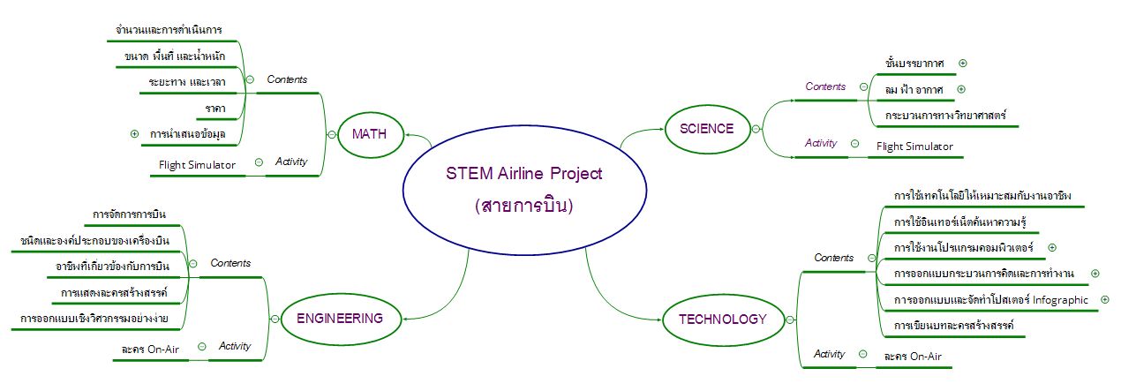

ขั้นที่ | ระยะเวลา | บทบาทของผู้สอนและผู้เรียน | โอกาสหรือสิ่งที่นำมาใช้ประเมินผล
2 | ชั่วโมงที่  3 - 4 | วิชา เทคโนโลยี  วิชา คณิตศาสตร์  วิชา วิทยาศาสตร์  - ผู้สอนให้ผู้เรียนได้เรียนรู้เรื่องพื้นฐานที่จำเป็นต่อการทำโครงงาน ซึ่งอาจจะสอดแทรกหัวข้อความรู้ในขณะทำกิจกรรมต่างๆ ได้ เช่น  - ชั้นบรรยากาศ  - ลม ฟ้า อากาศ  - กระบวนการทางวิทยาศาสตร์  กิจกรรม: Flight Simulator  - ผู้สอนถามชวนให้ผู้เรียนคิดถึง การโดยสารทางเครื่องบินอย่างปลอดภัยและการเอาชีวิตรอดจากเหตุเครื่องบินตก ให้ผู้เรียนร่วมกันแสดงความคิดเห็น  - ผู้สอนให้ผู้เรียนแบ่งกลุ่ม ร่วมกันระดมความคิดและออกแบบ เหตุการณ์จำลองการบิน โดยสมมุติว่ากลุ่มผู้เรียนเป็นผู้โดยสารจะเดินทางจากกรุงเทพ (สนามบินดอนเมืองหรือสนามบินสุวรรณภูมิ) ไปยังจุดหมายปลายทางที่ต้องการ อาจเป็นในประเทศหรือต่างประเทศก็ได้ ทั้งนี้เพื่อไปทำภารกิจที่จำเป็น  - ให้ผู้เรียนแต่ละกลุ่มช่วยกันสร้างสรรค์เหตุการณ์ให้ชัดเจนเสมือนจริงที่สุดและเตรียมข้อมูลความรู้ที่สำคัญ เพื่อที่จะทำให้การเดินทางครั้งนี้ปลอดภัย ไม่ตกเครื่อง ไม่เสี่ยงอันตราย โดยผู้สอนอาจให้หัวข้อหรือประเด็นนำความคิด เช่น  - ลม ฟ้า อากาศ กับการบิน  - ระดับความสูงของการบินกับชั้นบรรยากาศโลก  - คุณลักษณะของเครื่องบินโดยสาร  - การเลือกที่นั่งบนเครื่องบิน  - ระยะทางและเวลาที่ใช้ในการเดินทาง  - สถานที่ปลายทางหรือช่วงต่อสถานี  - ราคาค่าเดินทาง  - ฯลฯ | - การคิด ออกแบบ และสร้างสรรค์ผลงาน  - การวางแผนและลงมือปฏิบัติงานตาม กระบวนการทางวิทยาศาสตร์และกระบวนการออกแบบเชิงวิศวกรรม  - การทำงานอย่างเป็นขั้นเป็นตอน  - การใช้เทคโนโลยีอย่างเหมาะสมและสร้างสรรค์  - กระบวนการคิดจากการถามคำถามและการให้เหตุผลในการตอบ  - การตอบคำถามอย่างมีเหตุผล/วิธีคิดในการได้มาซึ่งคำตอบ  - ความกล้าแสดงความคิดเห็นของตนเองอย่างมีเหตุผล และเปิดใจรับฟังความคิดเห็นของผู้อื่น
ขั้นที่ | ระยะเวลา | บทบาทของผู้สอนและผู้เรียน | โอกาสหรือสิ่งที่นำมาใช้ประเมินผล
- ให้ผู้เรียนแต่ละกลุ่มช่วยกันสรุป “เหตุการณ์จำลองการบิน” โดยเขียนเป็นเหตุการณ์และความรู้สำคัญประกอบการเดินทางครั้งนี้ ลงบนกระดาษปรู๊ฟ พร้อมทั้งตกแต่งให้สวยงาม หรือทำเป็นโปสเตอร์ Infographic ก็ได้ตามความเหมาะสม
- ให้ผู้เรียนแต่ละกลุ่มนำผลงานไปแปะที่ผนังห้อง แล้วแลกเปลี่ยนเรียนรู้ผลงานของเพื่อนๆ กลุ่มอื่นได้อย่างอิสระ จากนั้นผู้สอนและผู้เรียนร่วมกันสรุปสิ่งที่ได้เรียนรู้ แบ่งปันความรู้สึกความประทับใจที่เกิดขึ้น

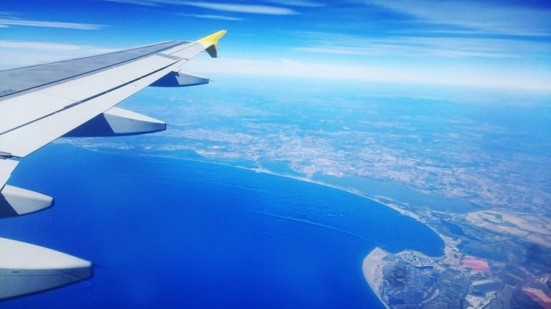

ขั้นที่ | ระยะเวลา | บทบาทของผู้สอนและผู้เรียน | โอกาสหรือสิ่งที่นำมาใช้ประเมินผล
3 | ชั่วโมงที่  5 - 8 | วิชา เทคโนโลยี  วิชา วิศวกรรมศาสตร์  - ผู้สอนให้ผู้เรียนได้เรียนรู้เรื่องพื้นฐานที่จำเป็นต่อการทำโครงงาน ซึ่งอาจจะสอดแทรกหัวข้อความรู้ในขณะทำกิจกรรมต่างๆ ได้ เช่น  - การจัดการการบิน  - ชนิดและองค์ประกอบของเครื่องบิน  - อาชีพที่เกี่ยวข้องกับการบิน  - การแสดงละครสร้างสรรค์  - การออกแบบเชิงวิศวกรรมอย่างง่าย  กิจกรรม/โครงงาน: ละคร On-Air  - ผู้สอนให้ผู้เรียนแบ่งกลุ่มทำงานตามกระบวนการออกแบบเชิงวิศวกรรม โดยให้ผู้เรียนแต่ละกลุ่มออกแบบและสร้างสรรค์ละครที่สะท้อนถึงอาชีพที่เกี่ยวข้องกับการบิน หน้าที่ความรับผิดชอบ จรรยาบรรณ วิถีชีวิต ฯลฯ ซึ่งผู้สอนอาจเชิญผู้ที่มีประสบการณ์เกี่ยวกับอาชีพการบินที่ผู้เรียนสนใจเป็นพิเศษ มาแบ่งปันประสบการณ์ต่างๆ ให้ผู้เรียนได้สัมภาษณ์ความเป็นมาและเรียนรู้ถึงบทบาทหน้าที่ความรับผิดชอบ  - ให้ผู้เรียนแต่ละกลุ่มระดมความคิด ออกแบบ และเขียนบทละคร On-Air ที่จะแสดงเป็นละครเรื่องสั้นไม่เกิน 15 นาที ซึ่งผู้เรียนสามารถร่วมกันสืบค้นข้อมูลมาประกอบความคิดให้เป็นเรื่องราวต่างๆ ที่น่าสนใจ สอดแทรกแง่คิดหรือมุมมองดีๆ ที่อยากจะสื่อสารให้ผู้ชมรับรู้  - ให้ผู้เรียนร่วมกันประชาสัมพันธ์หรือจัดทำโปสเตอร์เชิญชวน เปิดโอกาสให้นักเรียนและคุณครูในโรงเรียนที่สะดวกเข้ารับชมละคร On-Air ตามวันและเวลาที่กำหนด จากนั้นให้ผู้เรียนแต่ละกลุ่มจัดเตรียมอุปกรณ์ประกอบ ดนตรี ฉาก และซ้อมการแสดงตามบทละคร On-Air ที่ออกแบบไว้ ซึ่งอาจจะปรับพัฒนาบทละครได้ตามความเหมาะสม และร่วมกันจัดเตรียมสถานที่การแสดงให้พร้อม  - เมื่อถึงวันเวลาที่แสดง ให้ผู้เรียนแต่ละกลุ่มแสดงละคร On-Air โดยเพื่อนๆ กลุ่มอื่นนั่งรับชมอย่างตั้งใจ ทำความเข้าใจกับสิ่งที่กลุ่มผู้นำเสนอแสดงออกเพื่อที่จะสื่อสารออกมาอย่างลึกซึ้ง จนครบทุกกลุ่ม | - การคิด ออกแบบ และสร้างสรรค์ผลงาน  - การวางแผนและลงมือปฏิบัติงานตาม กระบวนการออกแบบเชิงวิศวกรรม  - การทำงานอย่างเป็นขั้นเป็นตอน  - การใช้เทคโนโลยีอย่างเหมาะสมและสร้างสรรค์  - กระบวนการคิดจากการถามคำถามและการให้เหตุผลในการตอบ  - การตอบคำถามอย่างมีเหตุผล/วิธีคิดในการได้มาซึ่งคำตอบ  - ความกล้าแสดงความคิดเห็นของตนเองอย่างมีเหตุผล และเปิดใจรับฟังความคิดเห็นของผู้อื่น  - ความคิดเห็นร่วมและความคิดเห็นเดิมที่สะท้อนให้เห็นจากการเรียนรู้ในห้องโครงงาน  - การฟังอย่างลึกซึ้ง (สติ)
ขั้นที่ | ระยะเวลา | บทบาทของผู้สอนและผู้เรียน | โอกาสหรือสิ่งที่นำมาใช้ประเมินผล
- เมื่อจบการแสดงละคร On-Air แล้ว ผู้สอนแจกกระดาษ Post-it ให้ผู้เรียนคนละ 2 แผ่น แยกสี โดยให้ผู้เรียนแต่ละคนโหวตกลุ่มที่สร้างสรรค์ละคร On-Air ได้ดีที่สุด และผู้เรียนที่แสดงบทบาทได้ดีที่สุด พร้อมทั้งให้เหตุผลประกอบ
- ผู้สอนและผู้เรียนร่วมกันอภิปรายถึงความเข้าใจ บทบาทหน้าที่และความสำคัญของแต่ละอาชีพที่เกี่ยวข้องกับการบิน จากนั้นผู้สอนและผู้เรียนร่วมกันสะท้อนคิดจากสิ่งที่ทำ (Reflection) ถึง สิ่งที่ได้เรียนรู้ สิ่งที่อยากจะพัฒนาต่อยอด เคล็ดลับวิชาที่ได้จากการลงมือทำ และแบ่งปันความรู้สึกความประทับใจที่เกิดขึ้น
- ผู้สอนให้ผู้เรียนลอง ประเมินตนเองด้วยกราฟใยแมงมุม ซึ่งหัวข้อประเมินอาจจะช่วยกันระดมความคิดว่าควรมีหัวข้อสำคัญอะไรบ้าง และช่วงคะแนนเป็นอย่างไร จากนั้นให้ผู้เรียนประเมินตนเอง พร้อมทั้งให้เหตุผลเพื่อที่จะพัฒนาการเรียนรู้ของตนเอง โดยอาจใช้คำถามว่า ครั้งต่อไปเราจะทำอย่างไรให้ได้คะแนนสูงสุด ? ลงในกระดาษ A4 ซึ่งผู้สอนและผู้เรียนอาจร่วมกันแลกเปลี่ยนความคิดเห็นเกี่ยวกับการพัฒนาการเรียนรู้ของตนเองได้ตามความสมัครใจ
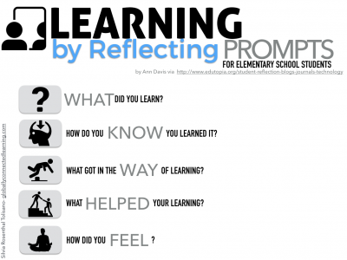
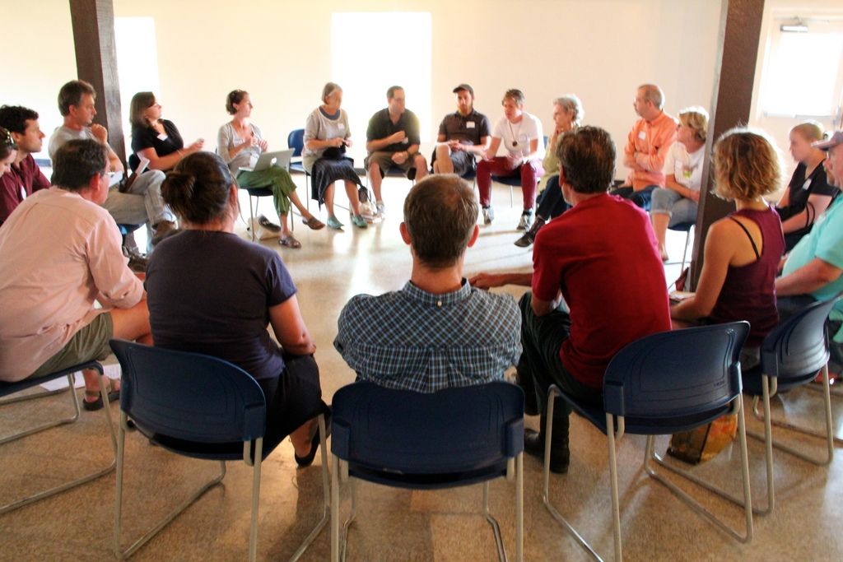

 | ความคิดสร้างสรรค์  ระดมความคิดพร้อมวิธีแก้ปัญหา | ลำดับขั้นตอน  (ลำดับขั้นก่อนหน้านี้) | การคิดอย่างมีวิจารณญาณ  ตั้งคำถามและประเมินความคิดและการแก้ปัญหา | ลำดับขั้นตอน  (ลำดับขั้นก่อนหน้านี้)
จินตนาการ | - ใช้ความรู้สึก ใช้ความเห็นอกเห็นใจ  การสังเกต และอธิบายความเกี่ยวโยง  ของประสบการณ์ของตนและข้อมูลที่ได้  - สำรวจ ค้นหา ระดมความคิด | - 1, 2  - 2, 3 | - เข้าใจบริบทและขอบเขตของปัญหาที่เกิดขึ้น  - ทบทวนทฤษฎีทางเลือกความคิดเห็นและเปรียบเทียบเพื่อหามุมมองเกี่ยวกับปัญหา  ที่เกิดขึ้น | - 1, 2  - 3
สอบถาม | - เพื่อสร้างความสัมพันธ์ สร้างมุมมองเชิงบูรณาการ สร้างวินัย และอื่นๆ  - ลองเล่นกับความผิดปกติ ความเสี่ยงความคิดที่แตกต่างจากกรอบโดยสิ้นเชิง | - 2, 3  - 2, 3 | - ระบุจุดแข็งและจุดอ่อนของหลักฐานข้อโต้แย้ง คำอ้างและความเชื่อ  - ความท้าทายของสมมติฐาน ตรวจสอบความ  ถูกต้อง วิเคราะห์ช่องว่างในการเรียนรู้ | - 2, 3  - 2, 3
ลงมือทำ  และแบ่งปัน | - นึกภาพ แสดงสิ่งที่คิด ผลิต คิดค้นผลิตภัณฑ์ใหม่ หาวิธีการแก้ปัญหาการทำงาน  - ชื่นชมมุมมองความแปลกใหม่ทางการแก้ปัญหาหรือผลกระทบที่อาจเกิดขึ้นได้ | - 2, 3  - 3 | - ประเมิน หาพื้นฐาน แสดงความคิดเห็น  มีผลิตผลเชิงตรรกะ มีเกณฑ์จริยธรรม  หรือสุนทรียศาสตร์ มีการหาเหตุผล  - ตระหนักถึงอคติทางมุมมองของตนเอง (ตามที่ได้รับจากผู้อื่น) ความไม่แน่นอน ข้อจำกัดของวิธีการแก้ปัญหา | - 2, 3  - 3

เกณฑ์การให้คะแนนนี้ได้กล่าวถึงเพียงมิติเดียวในส่วนของการให้คะแนนทั่วไปตามที่อธิบายข้างต้น นับเป็นวิธีหนึ่งที่แสดงให้เห็นว่าครูผู้สอนสามารถอธิบายและให้คะแนนตามผลงานของผู้เรียน ขอแนะนำว่าครูผู้สอนควรกำหนดระดับของความสำเร็จในมิติอื่นๆ ของเกณฑ์การให้คะแนนด้วย
ระดับการคิด | ระดับ 1 | ระดับ2 | ระดับ3 | ระดับ4
จินตนาการ  ความรู้สึก ความเอาใจใส่ การสังเกต  การอธิบายเพื่อเชื่อมโยงระหว่าง  ประสบการณ์เดิมและความรู้ใหม่  สำรวจ ค้นหา และสร้างความคิด  (ขั้นตอนที่ 2, 3) | ผู้เรียนแสดงให้เห็นการให้  ความร่วมมือกับกิจกรรม  น้อย | ผู้เรียนแสดงให้เห็นการให้  ความร่วมมือกับกิจกรรม  ค่อนข้างน้อย | ผู้เรียนแสดงให้เห็นการให้  ความร่วมมือกับกิจกรรม  อย่างชัดเจน | ผู้เรียนแสดงให้เห็น  ความกระตือรือร้นและมีส่วนร่วม  ในกิจกรรมอย่างชัดเจน
ลงมือทำและแบ่งปัน  แสดงสิ่งที่คิด ผลิตผลิตภัณฑ์ใหม่  หาวิธีการแก้ปัญหาการทำงาน  ชื่นชมมุมมองความแปลกใหม่ทางการแก้ปัญหาหรือผลกระทบ  ที่อาจเกิดขึ้นได้  (ขั้นตอนที่ 2, 3) | สิ่งที่คิดขึ้นใหม่และการอธิบายคำตอบของผู้เรียน ยังมีข้อจำกัดของการยกตัวอย่างประกอบเหตุและผลของการได้มาซึ่งคำตอบ | สิ่งที่คิดขึ้นใหม่และการอธิบายคำตอบของผู้เรียน มีการยกตัวอย่างประกอบเหตุและผลของการได้มาซึ่งคำตอบบ้าง แต่ยังเบี่ยงเบนไปจากความรู้เดิมเล็กน้อย | สิ่งที่คิดขึ้นใหม่และการอธิบายคำตอบของผู้เรียน มีการยกตัวอย่างประกอบเหตุและผลของการได้มาซึ่งคำตอบค่อนข้างชัดเจน มีการอ้างอิงจากศาสตร์อื่นบ้างมาอภิปรายเพิ่มเติม  แต่แนวคิดยังคล้ายกับที่เคยมีมาก่อนหน้านี้ แต่ปรับใหม่เป็นรูปแบบของตัวเอง | สิ่งที่คิดขึ้นใหม่และการอธิบายคำตอบของผู้เรียน มีการยกตัวอย่างประกอบเหตุและผลของการได้มาซึ่งคำตอบชัดเจน มีการอ้างอิงศาสตร์วิชาอื่นๆ มาเชื่อมโยงประกอบ มีเหตุผลที่น่าเชื่อถือ มีการอภิปรายแนวคิดเพิ่มเติมที่ต่างไปจากที่เคยมีมาแต่เดิมเป็นตัวของตัวเองชัดเจน

